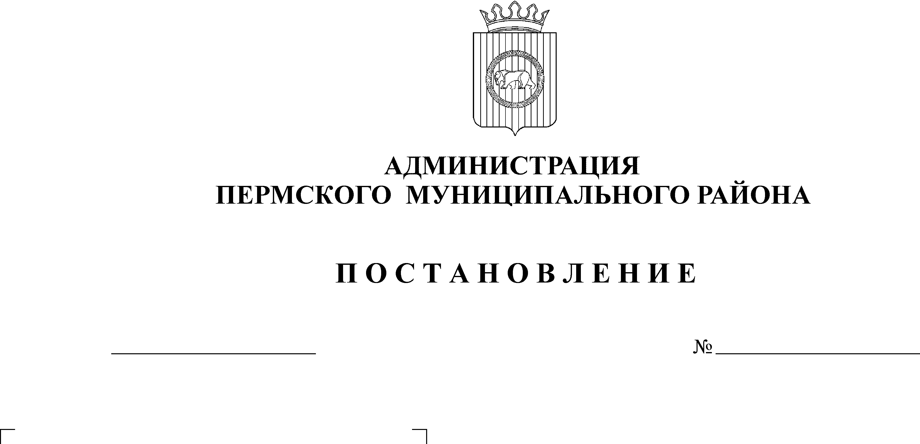
Об утверждении Порядка предоставления
бюджетных инвестиций в объекты
капитального строительства Пермского
муниципального района в форме
капитальных вложений в основные
средства муниципальных бюджетных
и автономных учреждений

24.01.2011
37
В соответствии с частью 5 статьи 79 Бюджетного кодекса Российской федерации
ПОСТАНОВЛЯЮ:
1. Утвердить прилагаемый Порядок предоставления бюджетных инвестиций в объекты капитального строительства Пермского муниципального района в форме капитальных вложений в основные средства муниципальных бюджетных и автономных учреждений.
2. До 01.01.2012 года оплата денежных обязательств при осуществлении бюджетных инвестиций в объекты капитального строительства Пермского муниципального района осуществляется в порядке, установленном для получателей средств бюджета Пермского муниципального района.
3. Постановление разместить на официальном сайте Пермского муниципального района (www.permraion.ru).
4. Настоящее постановление вступает в силу с 1 января 2012 года, за исключением пункта 2 настоящего постановления, который вступает в силу с момента подписания.
5. Контроль исполнения настоящего постановления возложить на первого заместителя главы администрации муниципального района Ваганова В.П.

Глава администрации
муниципального района И.В.Бедрий

УТВЕРЖДЕН
постановлением
администрации Пермского муниципального района
от 24.01. 2011 № 37

Порядок
предоставления бюджетных инвестиций в объекты капитального строительства Пермского муниципального района
в форме капитальных вложений в основные средства
муниципальных бюджетных и автономных учреждений

1. Настоящий Порядок определяет порядок предоставления бюджетных инвестиций в объекты капитального строительства муниципальной собственности Пермского муниципального района в форме капитальных вложений в основные средства муниципальных бюджетных и автономных учреждений, созданных на базе имущества, находящегося в собственности Пермского муниципального района.
2. Бюджетные инвестиции в объекты капитального строительства муниципальной собственности Пермского муниципального района, находящиеся на праве оперативного управления муниципальных бюджетных и автономных учреждений (далее – объекты), предоставляются в соответствии с утвержденной Земским Собранием Программой социально-экономического развития Пермского муниципального района.

3. Предоставление бюджетных инвестиций муниципальным бюджетным и автономным учреждениям осуществляется органом местного самоуправления, осуществляющим полномочия учредителя в отношении муниципальных бюджетных и автономных учреждений (далее – Учредитель).

4. Бюджетные инвестиции предоставляются в соответствии с договором (соглашением), заключенным между Учредителем и муниципальным бюджетным или автономным учреждением.

В договоре (соглашении) предусматриваются следующие условия:

право Учредителя, на проведение проверок соблюдения муниципальным бюджетным или автономным учреждением условий, установленных заключенным договором (соглашением);

порядок возврата в бюджет Пермского муниципального района сумм, использованных муниципальным бюджетным или автономным учреждением, в случае установления по итогам проверок, проведенных Учредителем, финансово-экономическим управлением администрации муниципального образования «Пермский муниципальный район», контрольно-счетной палатой Пермского муниципального района, факта нарушения целей и условий, определенных заключенным договором (соглашением), а также сумм неиспользованных в текущем финансовом году, при отсутствии наличия потребности направления их на те же цели в соответствии с решениями Учредителя - главного распорядителя средств бюджета Пермского муниципального района;

порядок и сроки предоставления отчетности об использовании бюджетных инвестиций, установленной Уполномоченным органом.

5. Муниципальные бюджетные и автономные учреждения:

а) организуют размещение заказов на выполнение изыскательских, проектных и (или) строительных работ в порядке, установленном для размещения заказов на поставку товаров, выполнение работ и оказание услуг для государственных нужд, и заключают соответствующие договоры подряда;

б) организуют проведение изыскательских, проектных и (или) строительных работ на соответствующих объектах;

в) осуществляют контроль за соблюдением сроков выполнения подрядчиком изыскательских, проектных и (или) строительных работ и качеством строительства;

г) представляют Учредителю, в соответствии с договором (соглашением) отчет об использовании бюджетных инвестиций, в том числе в целях подтверждения соответствующего увеличения стоимости основных средств, находящихся на праве оперативного управления муниципального бюджетного или автономного учреждения;

д) осуществляет возврат в бюджет Пермского муниципального района неиспользованного остатка сумм, предоставленных в форме бюджетных инвестиций, в случаях, установленных пунктом 4 настоящих Правил;

е) осуществляют по поручению Уполномоченного органа иные функции, связанные с осуществлением бюджетных инвестиций в объекты.

6. Перечисление бюджетных инвестиций осуществляется Учредителем в соответствии с заявками и сроками платежей, которые установлены договором (соглашением), на отдельный лицевой счет по иным субсидиям, открытый муниципальному бюджетному или автономному учреждению в финансово-экономическом управлении администрации муниципального образования «Пермский муниципальный район» в установленном порядке.

Информация об объемах и о сроках перечисления бюджетных инвестиций учитывается Учредителем, при формировании прогноза кассовых выплат из бюджета Пермского муниципального района, необходимого для составления в установленном порядке кассового плана исполнения бюджета Пермского муниципального района.
7. Санкционирование расходов муниципальных бюджетных и автономных учреждений, источником которых являются бюджетные инвестиции, осуществляется в порядке, установленном финансово-экономическим управлением администрации муниципального образования «Пермский муниципальный район».

8. Учредитель, сообщает в письменной форме о ликвидации, реорганизации или изменении типа муниципального бюджетного учреждения или автономного учреждения и о состоянии объектов незавершенного строительства в финансово-экономическое управление администрации муниципального образования «Пермский муниципальный район» и комитет имущественных отношений администрации Пермского муниципального района.

9. При условии заключения муниципальным бюджетным или автономным учреждением договора подряда с генеральным подрядчиком, который привлекает для выполнения работ (оказания услуг) на объекте субподрядную организацию, оплата выполненных субподрядной организацией работ (оказанных услуг) осуществляется генеральным подрядчиком с его расчетного счета, открытого в кредитной организации на основании договора с субподрядной организацией.

10. Учредители ежеквартально представляют отчеты об использовании бюджетных инвестиций, в том числе в целях подтверждения соответствующего увеличения стоимости основных средств, находящихся на праве оперативного управления муниципального бюджетного или автономного учреждении, в финансово-экономическое управление администрации муниципального образования «Пермский муниципальный район».

